Федеральное государственное автономное образовательное учреждение высшего образования «Национальный исследовательский университет ИТМО»

Факультет Программной Инженерии и Компьютерной Техники

Лабораторная работа №2
«Численное решение нелинейных уравнений и систем»

по дисциплине «Вычислительная математика»

Вариант: 8

Преподаватель:
Зинченко Антон Андреевич

Выполнил:
Некрутенко Максим Владимирович
Группа: Р3206

Санкт-Петербург, 2026 г.
Цель работы: изучить численные методы решения нелинейных уравнений и их систем, найти корни заданного нелинейного уравнения/системы нелинейных уравнений, выполнить программную реализацию методов.

1. Вычислительная реализация задачи

1. Решение нелинейного уравнения

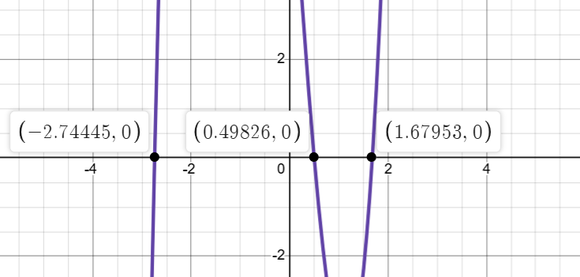

Интервалы изоляции корней:
• Корень 1: [-3.0; -2.5], f(-3.0) = -12.550, f(-2.5) = +9.190
• Корень 2: [0.4; 0.6], f(0.4) = +1.186, f(0.6) = -1.102
• Корень 3: [1.6; 1.8], f(1.6) = -1.142, f(1.8) = +2.138

• x₁ ≈ -2.744
• x₂ ≈ 0.498
• x₃ ≈ 1.682

Крайний левый корень – Метод хорд

Интервал изоляции: [-3.0; -2.5]
Точность: ε = 0.01
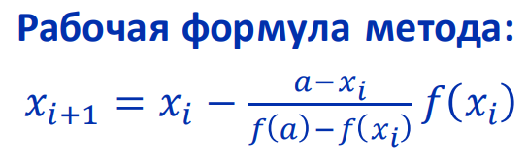

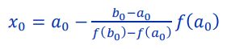

№ | a | b | x | f(a) | f(b) | f(x) | |x_{k+1} - x_{k}|
1 | -3.000 | -2.500 | -2.711 | -12.550 | 9.190 | 1.400 | —
2 | -3.000 | -2.711 | -2.740 | -12.550 | 1.400 | 0.170 | 0.029
3 | -3.000 | -2.740 | -2.744 | -12.550 | 0.170 | 0.020 | 0.004

Результат: x₁ = -2.744 (3 итерации)

Центральный корень – Метод секущих

Начальные приближения: x₀ = 0.4, x₁ = 0.6
Точность: ε = 0.01

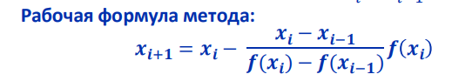

№ итерации | xₖ₋₁ | xₖ | xₖ₊₁ | f(xₖ₊₁) | |xₖ₊₁ − xₖ|
1 | 0.400 | 0.600 | 0.504 | -0.066 | 0.096
2 | 0.600 | 0.504 | 0.498 | 0.002 | 0.006

Результат: x₂ = 0.498 (2 итерации)

Правый корень - Метод простой итерации

Интервал изоляции: [1.6; 1.8]
Точность: ε = 0.01

Преобразование уравнения к виду x = φ(x)
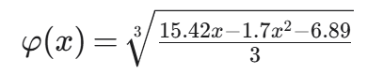

Проверка условия сходимости:
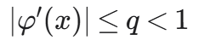

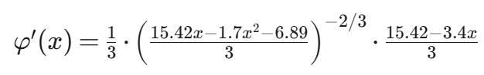

x = 1.6:
φ'(1.6) = 9.98 / 24.444 = 0.408
|φ'(1.6)| = 0.408 < 1

x = 1.7:
φ'(1.7) = 9.64 / 25.623 = 0.376
|φ'(1.7)| = 0.376 < 1

x = 1.8:
φ'(1.8) = 9.30 / 26.739 = 0.348
|φ'(1.8)| = 0.348 < 1

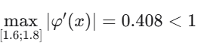
- Условие сходимости выполняется.

начальное приближение x₀ = 1.7:

№ итерации | xₖ | x₊₁ | f(x₊₁) | |xₖ₊₁ − xₖ|
1 | 1.700 | 1.687 | 0.180 | 0.013
2 | 1.687 | 1.682 | 0.080 | 0.005

2. Решение системы нелинейных уравнений

- , Метод Ньютона
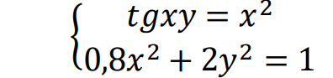

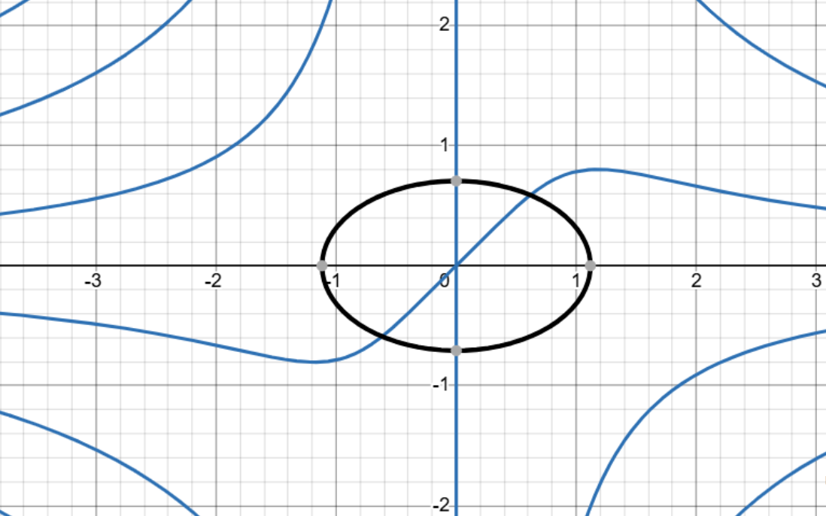

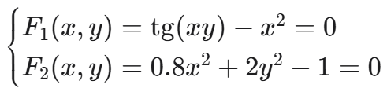

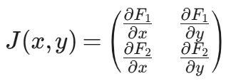

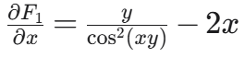
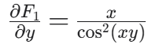
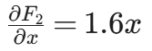
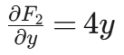

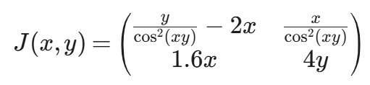

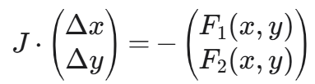

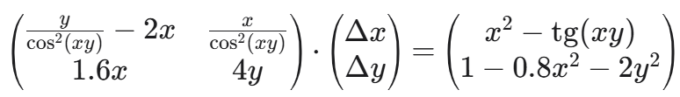

Корень 1:

Выбираем начальное приближение:
Итерация 1:
Вычисление F₁, F₂ при (x₀, y₀) = (0.6, 0.6):
xy = 0.6 · 0.6 = 0.36 рад
tg(0.36) = 0.376
cos(0.36) = 0.936
cos²(0.36) = 0.876

F₁(0.6, 0.6) = tg(0.36) - 0.6² = 0.376 - 0.36 = 0.016
F₂(0.6, 0.6) = 0.8·0.36 + 2·0.36 - 1 = 0.288 + 0.72 - 1 = 0.008

Вычисление элементов матрицы Якоби:
J₁₁ = y/cos²(xy) - 2x = 0.6/0.876 - 1.2 = 0.685 - 1.2 = -0.515
J₁₂ = x/cos²(xy) = 0.6/0.876 = 0.685
J₂₁ = 1.6x = 1.6·0.6 = 0.96
J₂₂ = 4y = 4·0.6 = 2.4

Система для приращений:
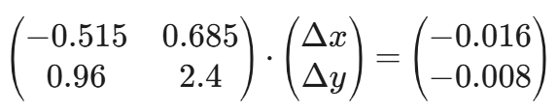

Определитель: D = (-0.515)·2.4 - 0.685·0.96 = -1.236 - 0.658 = -1.894

Dₓ = (-0.016)·2.4 - 0.685·(-0.008) = -0.0384 + 0.0055 = -0.0329
Dᵧ = (-0.515)·(-0.008) - (-0.016)·0.96 = 0.0041 + 0.0154 = 0.0195

Δx = Dₓ/D = -0.0329/(-1.894) = 0.0174
Δy = Dᵧ/D = 0.0195/(-1.894) = -0.0103

Новые приближения:

x₁ = x₀ + Δx = 0.6 + 0.0174 = 0.6174
y₁ = y₀ + Δy = 0.6 - 0.0103 = 0.5897
Проверка точности:
|Δx| = 0.0174 > 0.01
|Δy| = 0.0103 > 0.01
Продолжаем итерации

Итерация 2:
Вычисление F₁, F₂ при (x₁, y₁) = (0.617, 0.590):
xy = 0.617 · 0.590 = 0.364 рад
tg(0.364) = 0.381
cos(0.364) = 0.934
cos²(0.364) = 0.873

F₁(0.617, 0.590) = 0.381 - 0.617² = 0.381 - 0.381 = 0.000
F₂(0.617, 0.590) = 0.8·0.381 + 2·0.348 - 1 = 0.305 + 0.696 - 1 = 0.001
Вычисление элементов матрицы Якоби:
J₁₁ = 0.590/0.873 - 2·0.617 = 0.676 - 1.234 = -0.558
J₁₂ = 0.617/0.873 = 0.707
J₂₁ = 1.6·0.617 = 0.987
J₂₂ = 4·0.590 = 2.360
Система для приращений:

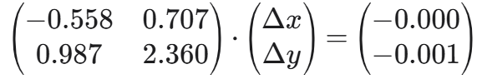

Определитель: D = (-0.558)·2.360 - 0.707·0.987 = -1.317 - 0.698 = -2.015

Dₓ = (-0.000)·2.360 - 0.707·(-0.001) = 0.0007
Dᵧ = (-0.558)·(-0.001) - (-0.000)·0.987 = 0.0006

Δx = 0.0007/(-2.015) = -0.0003
Δy = 0.0006/(-2.015) = -0.0003
Новые приближения:
x₂ = x₁ + Δx = 0.617 - 0.0003 = 0.6167
y₂ = y₁ + Δy = 0.590 - 0.0003 = 0.5897

Проверка точности:

|Δx| = 0.0003 < 0.01
|Δy| = 0.0003 < 0.01
Точность достигнута

№ итерации | xᵢ | y | Δx | Δy | |Δx| | |Δy|
0 | 0.6000 | 0.6000 | — | — | — | —
1 | 0.6174 | 0.5897 | 0.0174 | -0.0103 | 0.0174 | 0.0103
2 | 0.6167 | 0.5897 | -0.0003 | -0.0003 | 0.0003 | 0.0003

Аналогично находим корень 2: x₂ = -0.617, y₂ = -0.590

2. Программная реализация задачи

https://github.com/maksim-06/Study-in-ITMO/tree/ВычМат

Результаты выполнения программы при различных исходных данных:

1. Решение нелинейного уравнения
2. Решение системы нелинейных уравнений
3. Выход

Выберите пункт (1-3): 1
РЕШЕНИЕ НЕЛИНЕЙНОГО УРАВНЕНИЯ

Доступные функции:
1. 3x³ + 1.7x² - 15.42x + 6.89
2. x³ - 2x + 1
3. sin(x) + 0.1x²

Выберите функцию (1-3): 1

Выбрана функция: 3x³ + 1.7x² - 15.42x + 6.89

Доступные методы:
1. Метод половинного деления
2. Метод Ньютона
3. Метод простой итерации

Выберите метод (1-3): 1

Ввод данных:
1. С клавиатуры
2. Из файла
Выберите способ ввода (1-2): 1
Введите левую границу a: -4
Введите правую границу b: -2
Введите точность ε: 0.001

Проверка интервала:
Корень есть: f(-4.0)=-96.230, f(-2.0)=20.530

График функции:
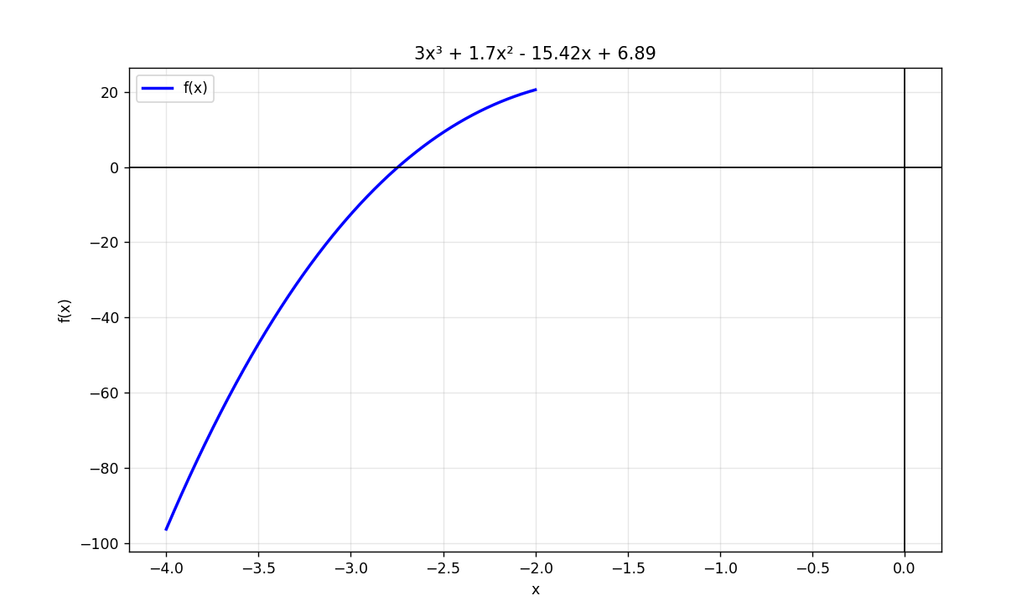

РЕЗУЛЬТАТЫ ВЫЧИСЛЕНИЙ
Метод: Метод половинного деления
Найденный корень: x = -2.744629
Значение функции: f(x) = -0.007511
Количество итераций: 11
Сходимость: Да

================================================================================
Таблица итераций
================================================================================
iteration | a | b | x | f(a) | f(b) | f(x) | |a-b|
-------------------------------------------------------------------------------------------
1 | -4.0 | -2.0 | -3.0 | -96.23 | 20.53 | -12.55 | 2.0
2 | -3.0 | -2.0 | -2.5 | -12.55 | 20.53 | 9.19 | 1.0
3 | -3.0 | -2.5 | -2.75 | -12.55 | 9.19 | -0.239375 | 0.5
4 | -2.75 | -2.5 | -2.625 | -0.239375 | 9.19 | 4.817891 | 0.25
5 | -2.75 | -2.625 | -2.6875 | -0.239375 | 4.817891 | 2.3771 | 0.125
6 | -2.75 | -2.6875 | -2.71875 | -0.239375 | 2.3771 | 1.091097 | 0.0625
7 | -2.75 | -2.71875 | -2.734375 | -0.239375 | 1.091097 | 0.431454 | 0.03125
8 | -2.75 | -2.734375 | -2.742188 | -0.239375 | 0.431454 | 0.097442 | 0.015625
9 | -2.75 | -2.742188 | -2.746094 | -0.239375 | 0.097442 | -0.070615 | 0.007812
10 | -2.746094 | -2.742188 | -2.744141 | -0.070615 | 0.097442 | 0.013501 | 0.003906
11 | -2.746094 | -2.744141 | -2.745117 | -0.070615 | 0.013501 | -0.028535 | 0.001953
================================================================================

Сохранить результаты в файл? (д/н): д
Результаты сохранены в equation_results.json

Нажмите Enter для продолжения...

1. Решение нелинейного уравнения
2. Решение системы нелинейных уравнений
3. Выход

Выберите пункт (1-3): 2

Доступные системы:
1. tg(xy) = x², 0.8x² + 2y² = 1
2. sin(x+y) = 1.2x, x² + y² = 1

Выберите систему (1-2): 2

Выбрана система: sin(x+y) = 1.2x, x² + y² = 1

Ввод начальных приближений:
Введите x0: 0.5
Введите y0: 0.5
Введите точность ε (по умолчанию 0.01): 0.001

Проверка условия сходимости...
Условие сходимости выполняется

График функции:

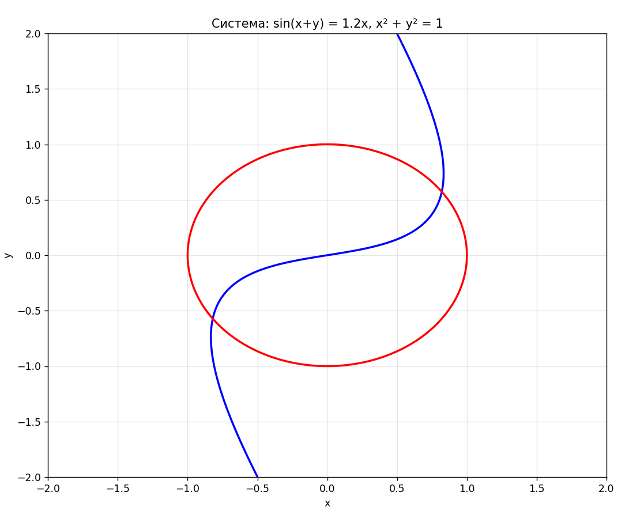

РЕЗУЛЬТАТЫ ВЫЧИСЛЕНИЙ
Метод: Метод простой итерации для систем
Найденные корни: x = 0.819987, y = 0.572017
F1(x,y) = 7.5e-05
F2(x,y) = -0.000417
Количество итераций: 8
Сходимость: Да

================================================================================
Таблица итераций
================================================================================
iteration | x_k | y_k | x_k+1 | y_k+1 | |dx| | |dy|
---------------------------------------------------------------------------
1 | 0.5 | 0.5 | 0.701226 | 0.866025 | 0.201226 | 0.366025
2 | 0.701226 | 0.866025 | 0.833328 | 0.712939 | 0.132102 | 0.153086
3 | 0.833328 | 0.712939 | 0.833083 | 0.552779 | 0.000245 | 0.160161
4 | 0.833083 | 0.552779 | 0.819124 | 0.553149 | 0.013959 | 0.00037
5 | 0.819124 | 0.553149 | 0.816966 | 0.573617 | 0.002158 | 0.020469
6 | 0.816966 | 0.573617 | 0.819838 | 0.576686 | 0.002872 | 0.003069
7 | 0.819838 | 0.576686 | 0.820711 | 0.572596 | 0.000873 | 0.004091
8 | 0.820711 | 0.572596 | 0.820242 | 0.571344 | 0.000469 | 0.001252
9 | 0.820242 | 0.571344 | 0.819987 | 0.572017 | 0.000254 | 0.000673
================================================================================

Сохранить результаты в файл? (д/н): н
1. Решение нелинейного уравнения
2. Решение системы нелинейных уравнений
3. Выход

Выберите пункт (1-3): 3
Программа завершена!

Вывод

В ходе выполнения лабораторной работы я изучил численные методы решения нелинейных уравнений и систем нелинейных уравнений. В результате работы я нашел корни заданных уравнений и систем с использованием различных численных методов, а также построил график функций для нелинейных уравнений для полного представления исследуемых интервалов.

